《概率统计C》练习四

一、单选题（在每小题的四个备选答案中选出一个正确答案，并将正确答案的序号填入题后的括号内。每小题2分，共20分。）
1.若事件A与B相互独立,P(A)=0.4,P(B)=0.6,那么P(B|A)，P(A|B)分别为（ ）
A. 0.6 ，0.4 B.0.4，0.6 C.0.24,0.15 D.1,0.2
2．一口袋中有6个红球和3个白球，某人从该口袋中随机摸出一球，摸得红球得1分，摸得白球得0分，则他所得分数的数学期望为（ ）

A. 1 B.0.5 C.0.67 D.以上都不对
3. 已知随机变量X服从正态分布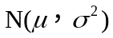,E(X)=9,D(X)=25,则参数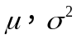 的值是（ ）
A.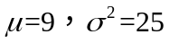 B.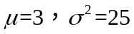 C.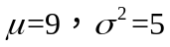 D.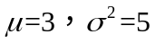
4. 设为三个事件，且相互独立，则以下结论中不正确的是（ ）
A.若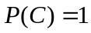，则与也独立.
B.若，则与也独立.
C.若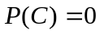，则与也独立.
D.若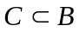，则与也独立.

5.X与Y独立，X∼N（0，1），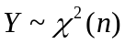，则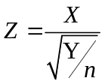服从（ ）
A. t(n) B. t(n-1) C. N(0,1) D.( n)

6．设随机变量的概率密度为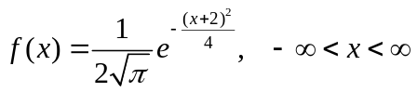，
且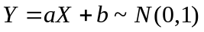，则在下列各组数中应取（ ）
A. 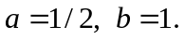 B.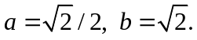
C. 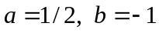. D.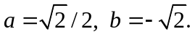

7．如果函数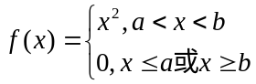是某连续随机变量X的概率密度，则区间[a,b]可以是（ ）
A. [0,1] B. [0，2] C. [0，] D.以上均错

8. 离散型随机变量的概率分布为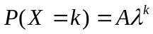(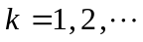)的充要条件是（ ）
A.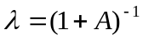且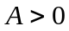； B.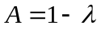且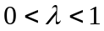；
C.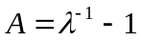且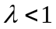； D.且.

9．设二维随机向量（X，Y）的联合分布列为
Y  X | 1 | 2 | 3
1
2 |  | 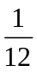 | 
若X与Y独立，则，分别为（ ）.
A.=1/6,=2/3 B.=2/3,=1/12
C.=1/3,=1/12 D.=1/12, =1/3

10．随机变量X与Y不相关是随机变量X与Y独立的（ ）.
A.充分条件但不必要 B. 充分必要条件
C.必要条件但是不充分 D. 不能确定

二、填空题（每小题3分，共15分）
- 一批产品共有12个正品和3个次品,每次从中任取一个,取后不放回,连取三次,则第三次取出的是次品的概率是___ ____.
2.已知随机变量X服从正态分布N（2,16）,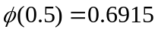,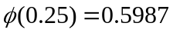,则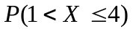=_ .
3. 设P(A)=0.6,P(B)=0.4,P(A|B)=0.8,则P(A∪B)=__ _____.
4. 设随机变量，则n=___ ___.
5.设随机变量服从泊松分布，已知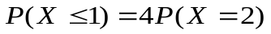，则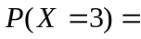
.
三、计算题（共50分）

1.（10分）设某地区成年居民中酗酒者占5% ,偶尔饮酒者占85% ,滴酒不沾者占10% ,又知酗酒者者患肝病的概率为 40%,偶尔饮酒者患肝病的概率为 10% , 滴酒不沾者患肝病的概率为8%,试求 ：
( 1 ) 该地区居民患肝病的概率;
( 2 ) 若知某人患有肝病, 则他酗酒的概率有多大？

2. (10分) 设随机变量ξ的分布密度为
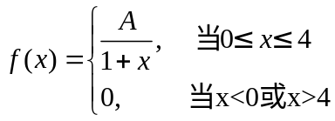
(1) 求常数A; (2) 求P(ξ<1.5)； (3) 求ξ的数学期望与方差.

3. (8分) 设的联合概率密度为
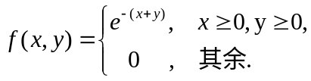
（1）求X和Y的边缘概率密度；
（2）请问X与Y是否独立。

4.（12分）设总体服从指数分布
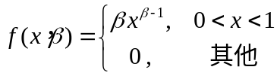
试利用样本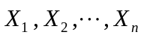求参数的矩估计与极大似然估计.

5. （10分）质监局抽检了某工厂生产的10个灯泡，其寿命分别为
98.6 93.9 101.2 106.1 105.8 108.3 89.5 98.9 105.3 94.8
又设该厂生产的灯泡寿命的标准差为4.8。
（1）根据以上数据建立该厂生产的灯泡寿命的置信区间（置信度取为95%）。
（2）假设通过其余专业手段检测发现该厂生产的灯泡寿命服从正态分布。试根据这一条件改进上一问的结论。（已知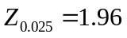）

四、证明题（共15分。）
1.假设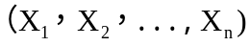 是来自总体X的简单随机样本，总体X满足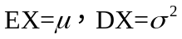 。求证： 样本均值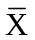与样本方差分别是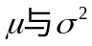的无偏估计。

